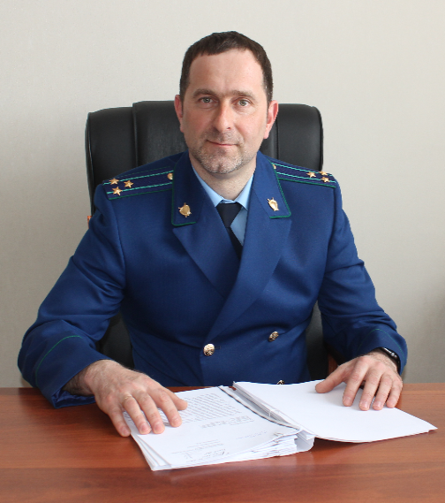
Мой несовершеннолетний сын связался с компанией ребят, которые намного старше, чем он. Я слышала, что они употребляют спиртное и, возможно, наркотики. Боюсь, что могут втянуть в это моего сына. Существует ли ответственность за такие деяния?

Приоритетной обязанностью государства является обеспечение в максимально возможной степени здорового развития детей и подростков, защита их от всех форм злоупотреблений и эксплуатации: от вовлечения в преступную деятельность, в систематическое употребление (распитие) алкогольной и спиртосодержащей продукции, одурманивающих веществ, в занятие бродяжничеством или попрошайничеством.

Вовлечение несовершеннолетних взрослыми лицами в совершение преступления и (или) в совершение иных антиобщественных действий представляет опасность для общества не только потому, что расширяет круг правонарушителей, но и потому, что такие действия оказывают развращающее воздействие на неокрепшую психику несовершеннолетних, нарушают их нормальное духовно-нравственное развитие, прививают им искаженные ценности ориентации. Кроме того, взрослым преступникам бывает выгодно привлекать в качестве непосредственных исполнителей несовершеннолетних, так как они несут более мягкую ответственность по сравнению со взрослыми.

Ответственность за вовлечение несовершеннолетнего в совершение антиобщественных действий, включая систематическое употребление (распитие) алкогольной и спиртосодержащей продукции, одурманивающих веществ, занятие бродяжничеством или попрошайничеством, совершенное лицом, достигшим восемнадцатилетнего возраста, предусмотрена частью 1 статьи 151 Уголовного кодекса РФ.

Рассматриваемые преступные действия наказываются обязательными работами на срок до четырехсот восьмидесяти часов, либо исправительными работами на срок от одного года до двух лет, либо арестом на срок от трех до шести месяцев, либо лишением свободы на срок до четырех лет.

То же деяние, совершенное родителем, педагогическим работником либо иным лицом, на которое законом возложены обязанности по воспитанию несовершеннолетнего, наказывается ограничением свободы на срок от двух до четырех лет, либо арестом на срок от четырех до шести месяцев, либо лишением свободы на срок до пяти лет с лишением права занимать определенные должности или заниматься определенной деятельностью на срок до трех лет или без такового (часть 2 статьи 151 УК РФ).

Анализируемые преступления, совершенные с применением насилия или с угрозой его применения, квалифицируются по части 3 статьи 151 УК РФ и наказываются лишением свободы на срок от двух до шести лет с ограничением свободы на срок до двух лет либо без такового.

08.12.2019

